Министерство науки и высшего образования Российской Федерации
Федеральное государственное автономное образовательное учреждение
высшего образования
«Московский физико-технический институт
(национальный исследовательский университет)»

Кафедра общей физики

ТЕРМОЭЛЕКТРОННЫЙ ДИОД

Лабораторная работа
по курсу Вакуумная электроника

Составители:
Агафонов В. М., Шешин Е. П.

москва
МФТИ
2022

УДК 533.5(075)
ББК 22.333я73
Т35

Рецензент
Кандидат физико-математических наук Д.Л. Зайцев

Т35 Термоэлектронный диод : лабораторная работа по курсу
Вакуумная электроника / сост. В. М. Агафонов, Е. П. Шешин. –
Москва : МФТИ, 2022. – 33 с.

В лабораторной работе изучаются основные принципы работы термоэлектронного диода. Основные цели работы – это изучение законов термоэлектронной эмиссии и токопрохождения в вакууме.
Работа предназначена для студентов 2 курса, изучающих курс Вакуумной электроники.
УДК 533.5(075)
ББК 22.333я73

© Федеральное государственное автономное
образовательное учреждение высшего образования
«Московский физико-технический институт
(национальный исследовательский университет)», 2022
© Агафонов В. М., Шешин Е. П., составление, 2022

СОДЕРЖАНИЕ

Цель работы |  | 5
Введение |  | 5
Физические процессы в диоде |  | 6
Термоэлектронная эмиссия |  | 6
Формула Ричардсона-Дэшмана |  | 7
Влияние анодного напряжения на ВАХ диода |  | 7
Влияние контактной разности потенциалов на ВАХ диода |  | 9
Режим пространственного заряда |  | 9
Потенциал объемного заряда |  | 9
Влияние объемного заряда на ВАХ диода |  | 11
Расчет ВАХ диода в области пространственного заряда |  | 13
Характеристики диода |  | 15
Параметры термоэлектронных катодов |  | 15
Параметры диодов с термокатодами |  | 16
Реальные характеристики диода |  | 16
Стратегические характеристики и параметры диода |  | 17
Эмиссионная характеристика диода |  | 19
Применение диодов |  | 20
Изготовление диодов |  | 20
Материалы и детали |  | 20
Сборка диода |  | 21
Изготовление анода |  | 21
Монтаж анода на ножку |  | 22
Подготовка крепления катода |  | 23
Монтаж катода |  | 24
Измерения характеристик диода |  | 25
Прогрев катода |  | 25
Требования к отчету |  | 28
Контрольные вопросы |  | 30
Литература |  | 33

Цель работы
Практическое изучение явления термоэлектронной эмиссии и процессов токопрохождения в вакууме, изготовление вакуумного диода и исследование некоторых его характеристик.

Введение

Термоэлектронной эмиссией (ТЭЭ) называется испускание электронов поверхностью нагретых проводящих тел.
Явление термоэлектронной эмиссии и токопрохождение в вакууме являются основными процессами, определяющими работу многих электровакуумных приборов: усилительных, генераторных и выпрямительных радиоламп, приборов сверхвысотных частот (СВЧ) – клистронов, магнетронов, ламп бегущей волны и др., а также электронно-лучевых приборов различных назначений. От эмиссионной способности катодов и режима токопрохождения зависят такие важнейшие характеристики приборов, как мощность, широкополосность, шумовые характеристики, срок службы прибора и т.д., поэтому изучение законов термоэлектронной эмиссии и токопрохождения в вакууме является совершенно необходимым этапом изучения электроники. Простейшей системой, в которой эти законы проявляются особенно просто, являются двухэлектродная термоэлектронная лампа – диод. Хотя современные приборы, особенно приборы СВЧ, сильно отличаются от диода, многие их характеристики подчиняются тем же закономерностям, которым подчиняется электронный поток в диоде, и могут рассчитываться такими же методами, что и диод.

- Физические процессы в диоде

  - Термоэлектронная эмиссия

Простейший прибор для наблюдения ТЭЭ – термоэлектронный диод, помещенный в объем с низким давлением остаточных газов, состоит из двух металлических электродов (рис. 1а). Электрод, эмитирующий электроны, называется катодом или эмиттером. Получающий электроны электрод обычно называется анодом или коллектором. При термоэмиссии катод нагрет до высокой температуры Т, а анод имеет существенно более низкую температуру. Прикладывая разность потенциалов между катодом и анодом V_{A} и измеряя ток I_{A}, протекающий между электродами, получим вольтамперную характеристику (ВАХ) диода, т.е. зависимость I_{A} = f(V_{A}), схематически представленную на рис. 1б.

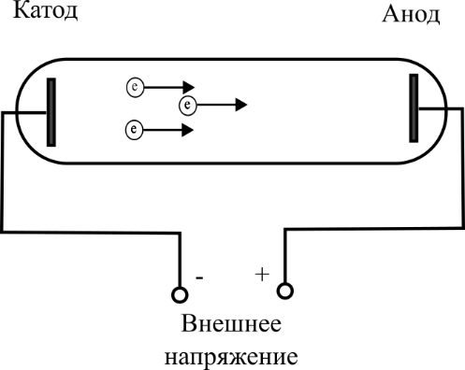 | 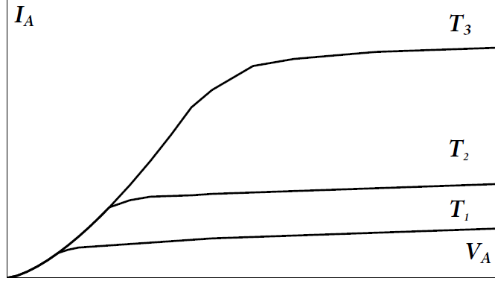
Рис. 1. Простейший термоэлектронный диод: а – конструкция,
б – вольтамперная характеристики при различных температурах катода
(T₁ ˂ T₂ ˂ T₃) и прямом включении
Характерной особенностью ВАХ диода является то, что нижние их части от начала до точки перегиба совпадают с соответствующим участком одной и той же пунктирной кривой. В этих частях кривых ток ограничен исключительно потенциалом анода. Другая часть ВАХ диода показывает почти полную независимость тока от потенциала анода, но сильную зависимость тока насыщения от температуры катода.

    - Формула Ричардсона–Дэшмана

В простейшей модели Зоммерфельда металл представляется в виде энергетической потенциальной ямы с плоским дном, а на границе раздела (металл-вакуум) имеется потенциальный барьер прямоугольной формы. При отличной от нуля температуре среди электронов проводимости в твердом теле есть такие, энергия которых выше уровня вакуума. Эти электроны могут попадать в вакуум, двигаясь над потенциальным барьером на границе. Потенциальный барьер характеризуется всего двумя параметрами: расстоянием по оси энергии от уровня Ферми в кристалле до уровня вакуума –термоэлектронной работой выхода φ и средним значением коэффициента надбарьерного отражения $\overline{r}$ для электронов, вылетающих из катода в вакуум.
Для прямоугольного потенциального барьера Ричардсон и Дэшман (1928) рассчитали максимальную плотность тока (тока насыщения) термоэлектронной эмиссии, которую может обеспечить при температуре Т термокатод с работой выхода электронов φ (формула Ричардсона–Дэшмана):
j =$A_{0}\left(1-\overline{r}\right)T^{2}exp\left(-\frac{φ}{kT}\right),$ | (1)
где A₀ = $\frac{4πl_{0}mk^{2}}{h^{3}}$=120.14 А/см²К² – термоэмиссионная постоянная Зоммерфельда; Т –температура катода по абсолютной шкале Кельвина; $\overline{r}$ – коэффициент отражения электронов на границе металл-вакуум (обычно не происходит 0,07 и при оценочных расчетах им можно пренебречь); φ – работа выхода электронов из катода; k = 1.38·10⁻²³ Дж/К постоянная Больцмана. Сила тока ТЭЭ определяется выражением I = jS_{K}, где S_{K} – площадь эмитирующей поверхности катода.
Далее везде вместо полного наименования «работа выхода электронов из материала катода» будет использоваться более распространенное сокращенное название – работа выхода катода (соответственно – анода).

    - Влияние анодного напряжения на ВАХ диода

Для того чтобы в чистом виде выявить влияние анодного напряжения на ток в цепи, предположим, что контактная разность потенциалов равна нулю (катод и анод сделаны из одного материала), а влияние объемного заряда электронов (заряда, создаваемого эмитированными электронами) отсутствует. Заряд либо нейтрализован в межэлектродном промежутке равным ему по модулю положительным зарядом ионов, либо пренебрежимо мал. В общем, влияние объемного заряда является очень важным, но будет рассмотрено в следующем разделе.
Ток в цепи с диодом равен току насыщения термокатода I_{в}, если все эмитированные электроны достигают анода. Такой режим работы устанавливается, когда в межэлектродном промежутке нет электрического поля, тормозящего электроны. Если такое поле есть (анодное напряжение V_{A} отрицательное), то ток в цепи будет обеспечиваться только теми из эмитированных электронов, которые смогут преодолеть дополнительный потенциальный барьер -eV_{A}. В этом случае плотность тока тоже будет определяться формулой Ричардсона–Дэшмана, но в показателе экспоненты вместо работы выхода φ должно стоять (φ-eV_{A}):
j(V_{A}) = $j_{H}$exp($\frac{eV_{A}}{kT}$) = $A_{0}$(1-$\overline{r}$) $T^{2}$exp(-$\frac{φ-eV_{A}}{kT}$). (2)
Вольтамперная характеристика в координатах lg(I) будет иметь вид, приведенный на рис. 2а.
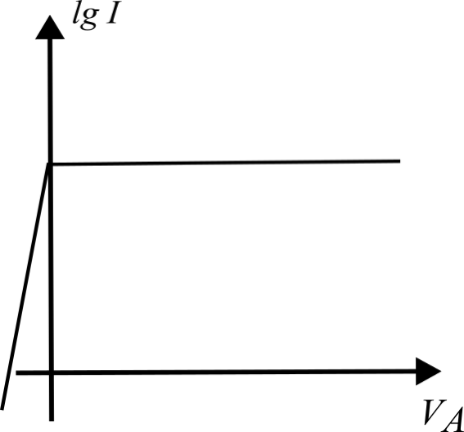 | 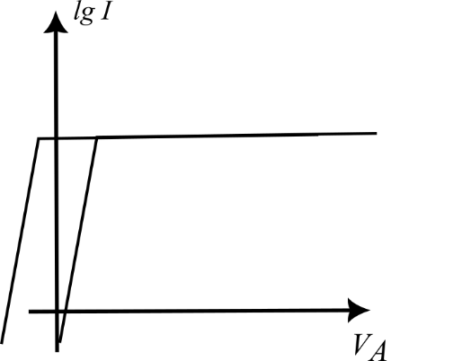 | 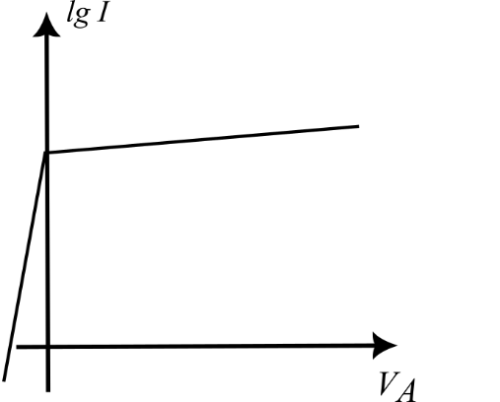
а) б) в)
Рис. 2. Вольтамперная характеристика диода с термокатодом: а – одинаковый материал анода и катода; б – влияние контактной разности потенциалов; в – влияние эффекта Шоттки.

    - Влияние контактной разности потенциалов ВАХ диода

Если работы выхода катода φ_{к} и анода φ_{A} не совпадают, то между электродами, наряду с приложенным анодным напряжением, действует контактная разность потенциалов. В результате потенциал анода, при котором напряженность поля обращается в ноль и ВАХ термоэмиссионного диода в целом смещаются по оси анодной напряжений V_{A}. Если φ_{к˂} φ_{A}, то ВАХ смещается вправо на величину (φ_{к} – φ_{A})/e, если φ_{к} > φ_{A}, то ВАХ смещается влево на величину (φ_{A} – φ_{к})/e, как это показано на рис. 2б.

    - Влияние эффекта Шоттки на ВАХ диода
При больших напряжениях проявляется эффект Шоттки – понижение потенциального барьера на границе металл-вакуум при приложении вытягивающего электроны электрического поля напряженностью Е. Снижение работы выхода электронов, вызванное искажением барьера, определяется формулой
∆φ= e$\sqrt{eE}$ (в СГСЭ)= 3,8·10⁻⁴$\sqrt{E}$[эВ], (3)
где напряженность Е измеряется в В/см.
В формуле Ричардсона–Дэшмана учет эффекта Шоттки приводит лишь к умножению тока насыщения на exp(∆φ/kT). С учетом (3) выражение (1) для плотности тока насыщения принимает вид
j =${ A}_{0}$(1–$\overline{r}$)$T^{2}$exp(– $\frac{φ-e\sqrt{eE}}{kT}$). (4)
Из (4) следует, что эффект Шоттки приводит к появлению зависимости плотности тока насыщения ТЭЭ от приложенной внешней разности потенциалов анод-катод. Вид характеристики диода в этом случае приведен на рис. 2в.

  - Режим пространственного заряда

    - Потенциал объемного заряда

Уравнение Ричардсона–Дэшмана дает величину максимального тока, который может быть получен от данного катода. Однако ток, протекающий через диод, определяется также распределением электростатического потенциала между катодом и анодом.
В отсутствие тока эмиссии распределение потенциала между катодом и анодом изображалось бы прямой линией, соединяющей нулевой потенциал катода с потенциалом анода V_{A} (кривая 1 на рис. 3а). При наличии тока эмиссии в пространстве между катодом и анодом появится отрицательный пространственный заряд, приводящий к отклонению распределения потенциала от линейного – «провисанию» потенциала в промежутке между катодом и анодом (кривая 2 на рис. 3а).
С ростом тока эмиссии (увеличением температуры катода) «провисание» потенциала растет, однако ток через диод продолжает оставаться равным току эмиссии, пока на кривой распределения потенциала не появится минимум (кривая 3 на рис. 3а). Это легко понять, изобразив на графике не электростатический потенциал V(x), а потенциальную энергию электрона в электрическом поле eV(x), как это показано на рис. 3б. Пока на кривой eV(x) нет максимума (на кривой V(x) – минимума), все электроны, вылетевшие из катода, достигают анода, и поэтому анодный ток равен току эмиссии катода. Когда на кривой eV(x) появляется максимум, то анода смогут достичь те электроны, у которых начальная кинетическая энергия превышает высоту потенциального горба, и анодный ток будет меньше тока эмиссии катода (меньше тока насыщения).

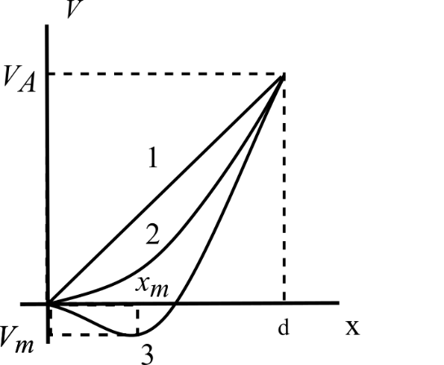 | 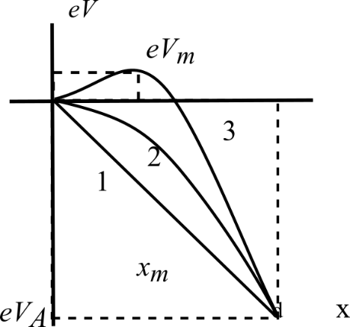
Рис.3. Распределение потенциала (а) и потенциальной энергии электрона (б) в промежутке между катодом и анодом при различных значениях тока эмиссии катода: 1 – ток эмиссии отсутствует; 2 и 3 – ток эмиссии возрастает

Для плоскопараллельной геометрии диода и максвелловского распределения по скоростям электронов, вылетевших из катода, зависимость анодного тока определяется формулой
I_{A}=I₀ exp(–$\frac{eV_{m}}{kT}$), | (5)
где $V_{m}$– минимальный потенциал в промежутке между катодом и анодом, а I₀ – ток эмиссии катода.
При дальнейшем увеличении тока эмиссии катода величина ${eV}_{m}$ изменяется так, что ток диода остается практически неизменным, и его величина определяется геометрией диода и потенциалом анода V_{A}.

    - Влияние объемного заряда на ВАХ диода

Рассмотрим, как влияет объемный заряд на вольтамперные характеристики термоэмиссионного диода. Для простоты предположим, что оба электрода (анод и катод) имеют одинаковую работу выхода. Пусть катод нагрет до температуры Т и ток насыщения с данного катода – Iн. На рис. 4 изображены электростатический потенциал V(x) и потенциальная энергия электрона в электрическом поле eV(x) при неизменном токе эмиссии и различных напряжениях, приложенных на анод V_{A}.
Как видно из рис. 4, дополнительный потенциальный барьер ограничивает ток диода и при положительных (кривая 2) и при отрицательных (кривая V₄) значениях анодного напряжения. При достаточно больших положительных значениях анодного напряжения (кривая 1) этот барьер исчезает, и ток диода становится равным току насыщения.
При достаточно больших по модулю отрицательных напряжениях (кривая 4 на рис. 4) на пути электрона к аноду действует лишь тормозящее поле, и потенциальная энергия электрона только возрастает. Ток в диоде ограничивается именно отрицательным напряжением на аноде, а не объемным зарядом.

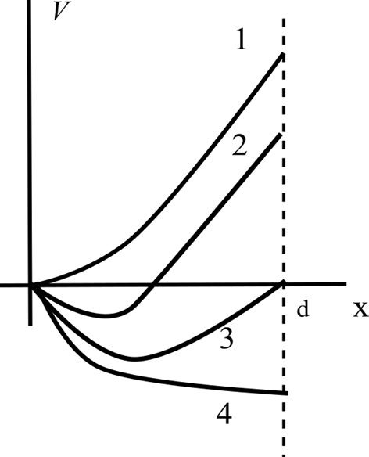 |  | 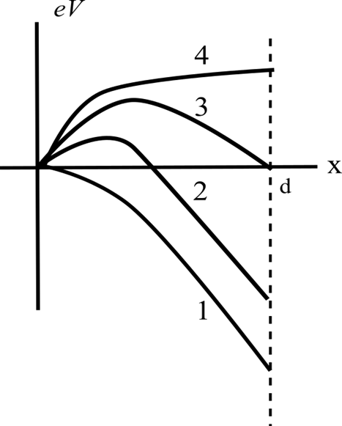
Рис. 4. Распределение потенциала и потенциальной энергии электрона в промежутке между анодом и катодом в плоскопараллельной конструкции диода
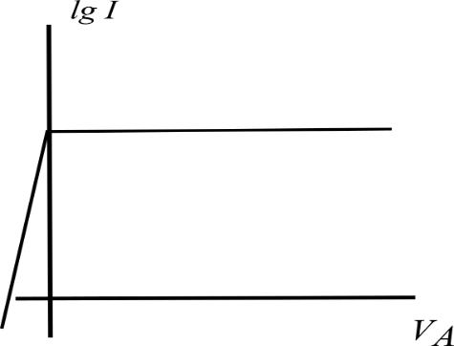 | 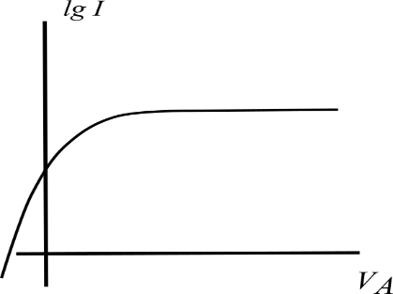
Рис. 5. Общий вид влияния анодного напряжения на ток диода с термокатодом без учета объемного заряда (слева) и при учете объемного заряда (справа)
Влияние объемного заряда на ВАХ иллюстрирует рис. 5. Слева показана ВАХ без учета объемного заряда, справа – с учетом объемного заряда. При больших отрицательных потенциалах величина барьера определяется анодным потенциалом и объемный заряд не влияет на ВАХ. Аналогично, при больших положительных потенциалах объемный заряд не создает барьера движению электронов, ток равен току эмиссии, независимо от наличия объемного заряда. Объемный заряд существенно влияет на величину тока при промежуточных значениях потенциала за счет создаваемого им дополнительного потенциального барьера.
Точные решения задачи о влиянии на величину тока объемного заряда, созданного этим же током, можно найти довольно сложным образом численными методами.

    - Расчет ВАХ диода в области пространственного заряда

Рассмотрим упрощенный расчет ВАХ диода в области отрицательного пространственного заряда. Будем рассматривать плоскопараллельный диод с катодом и анодом, представляющих собой плоские однородные одинаковые поверхности бесконечной протяженности, перпендикулярные оси Х, отстоящие друг от друга на расстояние d. В этом случае задача становится одномерной.
Распределение потенциала в области между электродами опишем с помощью уравнения Пуассона:
$\frac{d^{2}φ(x)}{dx^{2}}=-\frac{ρ(x)}{ε_{0}}$. | (6)
В свою очередь:
$ρ=-e_{0}n(x)$, | (7)
где $e_{0} –$ абсолютное значение заряда электрона, $n(x) –$ концентрация электронов.

Задачу будем решать в области $x,$ достаточно близких к аноду, в предположении, что потенциал анода достаточно велик, так что энергия, приобретенная электронами по достижении области вблизи анода, значительно превышает их начальную кинетическую энергию. Соответственно, скорость всех электронов можно считать одинаковой и для нее использовать закон сохранения энергии в следующей форме:
$\frac{ m{v(x)}^{2}}{2}=e_{0}φ(x)$. | (8)
Поскольку рассматривается стационарный процесс, исключающий накопление заряда в пространстве, ток $I$ можно считать постоянным при всех $x$:
$I=e_{0}n(x)v(x)S$. | (9)
Здесь $v(x)$ – скорость движения электронов в сечении $x$, а $S$ – площадь электродов.
Исключаем из уравнений (6) – (9) $n(x)$ и $v(x)$, получим следующее дифференциальное уравнение:
$\frac{d^{2}φ(x)}{dx^{2}}=\frac{I}{Sε_{0}}\sqrt{\frac{m}{2e_{0}}}\frac{1}{\sqrt{φ(x)}}.$ | (10)
Решение данного уравнения, удовлетворяющее условиям $φ\left(0\right)=0, φ\left(d\right)=V_{A}$ имеет следующий вид:
$$φ\left(x\right)=V_{A}{\left(\frac{x}{d}\right)}^{\frac{4}{3}}.$$ | (11)
Подставляя результат в (10), получаем связь между током в диоде и анодным потенциалом:
I= $\frac{4\sqrt{2}}{9d^{2}}$·$\sqrt{\frac{e_{0}}{m}}$·$Sε_{0}$·$V_{A}^{3/2}$=g$V_{A}^{3/2},$ | (12)
где $g$называется первеансом диода.
Это выражение для тока, ограниченного пространственным зарядом, известно как уравнение Чайлда–Ленгмюра или закон «трех вторых».
Подчеркнем, что анодное напряжение определяет энергию каждого электрона, достигшего анода, но значение тока оно определяет лишь косвенно, меняя положение и величину минимального потенциала. Величина анодного тока определяется распределением заряда в межэлектродном пространстве, и, изменяя его, можно влиять на величину тока, управлять им. Такой способ управления током был открыт эмпирически в начале века, и это привело к созданию трехэлектродной лампы – триода.
Из вышеизложенного видно, что одной из наиболее важных характеристик диода является первеанс. Данный параметр описывает связь анодного тока и напряжения, не зависит от анодного напряжения и наиболее полно характеризует электронный поток. Поэтому первеанс широко используется в вакуумной электронике для описания достаточно сложных х систем.
Для цилиндрической системы, без учета краевых эффектов, выражение для первеанса имеет следующий вид:
g= $\frac{4\sqrt{2}}{9}$·$\sqrt{\frac{e_{0}}{m}}$·$Sε_{0}$·$\frac{1}{{r_{A}}^{2}β^{2}}$, | (13)
где r_{A} – радиус, а $β^{2}=$f$\left({r_{A}}/{r_{k}}\right)$ – функция отношения радиусов анода и катода. Значения функции $β^{2}$ можно приближенно считать равными 1.
Формула зависимости тока диода в области пространственного заряда от анодного напряжения была использована Дэшманом в 1914 году для определения отношения заряда к массе электронов.
Более точный расчет должен учитывать наличие начальной скорости электронов, имеющих максвелловское распределение по скоростям. Учет этого обстоятельства сильно усложняет задачу, но в основном форма вольтамперной характеристики диода остается прежней.

- ХАРАКТЕРИСТИКИ ДИОДА

2.1 Параметры термоэлектронных катодов

Применяемые на практике термоэлектронные эмиттеры характеризуются эффективностью. Эффективность катода Н определяется отношением плотности тока насыщения к той удельной мощности накала р_{н}, которую необходимо подводить к единице поверхности катода для поддержания стационарных условий работы. Другими словами, эффективность – это электронный ток, получаемый на единицу мощности накала Р_{н}:
H = $I/{P_{H }}$=$j/{p_{H}}$. | (14)
Подставляя формулу Ричардсона–Дэшмана в (16) и пренебрегая степенной зависимостью H от T, получим
H ≈$C_{1}\exp{(-φ/{kT)}}.$ | (15)
Срок службы катода τ определяется в основном скоростью испарения рабочего вещества катода:
τ =${ С}_{2}$ exp(${-q}/{kT}$), | (16)
где q – теплота испарения.
С повышением температуры эмиссионная способность и эффективность термокатода экспоненциально растут, а срок службы экспоненциально уменьшается. Обычно термокатоды имеют эффективность 5–100 мА/Вт, а срок службы – от 5 до 100 тысяч часов. Критерием пригодности вещества для применения в качестве термокатода является условие φ/q˂0,5.
Наиболее употребительными термокатодами являются вольфрамовый, вольфрамовый с адсорбированными моноатомными пленками тория, бария или цезия, смесь окислов щелочноземельных металлов, окисел тория, гексаборид лантана, окисел иттрия, сплав платины с барием и др. Помимо рабочей температуры, плоскости тока эмиссии, эффективности и срока службы, катоды различаются стойкостью к «отравлению» остаточными газами и ионной бомбардировке.

  - Параметры диодов с термокатодом

2.2.1. Реальные характеристики диода

На ВАХ диода выделяют три характерных участка: область начального тока (минимум потенциала у анода) – формула (5); область отрицательного пространственного заряда (минимум потенциала между катодом и анодом) – формула (12); область тока насыщения (минимум потенциала у катода) – формула (1).
Вольтамперные характеристики реального диода могут отличаться от идеализированных характеристик. Эти отклонения зависят от конфигурации диода, свойства материалов, используемых для его изготовления, атмосферы газов, заполняющих межэлектродный промежуток, и схемы измерения его характеристик.
Укажем на некоторые причины отличия реальных ВАХ диода от идеальной при использовании в катоде диода прямого накала.
В области малых и отрицательных напряжений будет сказываться существование магнитного поля, создаваемого током накала, которое искривляет траектории электронов назад к катоду, уменьшая анодный ток (магнетронный эффект). Существенную роль в этой области ВАХ играет также сопротивление электрического контакта с источником напряжения накала.
В области больших значений напряжения и анодного тока основную роль играют неоднородности катода – неоднородность по температуре, неэквипотенциальность катода и его собственная неоднородность по физическим свойствам. Такие неоднородности приводят к веерообразному расхождению ВАХ диода и их плавному, постепенному переходу в режим насыщения. Некоторые из этих эффектов могут быть устранены путем соответствующего изменения конструкции диода.
На токопрохождение в диоде сказывается наличие остаточных газов в диоде, поскольку идеальный вакуум получить невозможно. При движении электронов от катода к аноду всегда происходят столкновения с газовыми частицами – упругие и неупругие столкновения, результатом которых могут быть возбуждение атомов и молекул и их ионизация. Вследствие ионизации газа, процесс токопрохождения будет определяться не только электронами, но и вновь получающимися ионами и, следовательно, будет зависеть от давления газа. Наличие газа в диоде изменяет режим работы катода. Двигаясь к катоду, положительные ионы бомбардируют его. Такая бомбардировка приводит к сильному распылению материала катода и сокращает срок его службы, а в случае катода с активированной поверхностью вызывает ее разрушение, вследствие чего катод дезактивируется, и диод выходит из строя. Присутствие кислорода приводит к окислению поверхности, вследствие чего резко снижается эмиссия. Азот, водяные пары, окись и двуокись углерода также вызывают уменьшение тока эмиссии.
В силу этих причин в опаянных диодах необходимо добиваться возможно лучшего удаления газа как из внутрилампового пространства, так и с поверхности баллона и электродов лампы. Практически приемлемый вакуум в современных лампах составляет величину 10⁻⁶–10⁻⁷ Торр.

2.2.2. Статические характеристики и параметры диода

Статические характеристики определяют режимы диода при отсутствии нагрузочного сопротивления в цепи анода.
Основной характеристикой является ВАХ диода, т.е. зависимость I_{A} = f(V_{A}), которая дает возможность выбрать необходимый режим работы лампы и определяет ее параметры. Основными параметрами диода являются: крутизна характеристики, внутреннее сопротивление и первеанс. Дополнительные характеристики: величина наибольшего обратного напряжения и допустимая мощность рассеяния на аноде. В зависимости от условий работы диода его параметры определяются для линеаризованных участков характеристики, которые могут быть выделены в средней ее части.
Крутизна диода в данной точке его характеристики определяется тангенсом наклона касательной к кривой I_{A} = f(V_{A}) и приближенно равна отношению приращения тока анода к приращению на аноде:
Дифференцируем уравнение тока I_{A} (формулу закона “трех вторых») по V_{A}, получим аналитическое выражение крутизны в заданной точке:
S=$\frac{dI_{A}}{dV_{A}}= \frac{3}{2}$g$V_{A}^{1/2}.$ | (17)
В случае цилиндрической геометрии, как следует из (13), крутизна характеристики данного типа лампы определяется отношением $S_{A}$/$r_{A}^{2}$, т.е. она тем больше, чем длиннее катод и чем меньше расстояние катод-анод.
Внутреннее сопротивление – величина, обратная крутизне. От этого сопротивления необходимо отличать сопротивление лампы постоянному току, которое определяется по закону Ома и равно:

R₀= $\frac{V_{A}}{I_{A}}$=$\frac{V_{A}}{gV_{A}^{3/2}}$=$\frac{1}{gV_{A}^{1/2}}$. | (18)
Первеанс определяется как отношение тока к анодному напряжению в степени трех вторых (12). Первеанс не зависит от анодного напряжения и наиболее полно характеризует электронный поток.
Обратное напряжение $V_{обр}$ характеризует максимальное допустимое напряжение между анодом и катодом, которое выдерживает лампа без пробоя при подаче на анод отрицательного напряжения.
Допустимая мощность. Электроны, падающие на анод, передают свою кинетическую энергию. Температура анода вследствие этого повышается. Энергия, сообщенная аноду электронами на единицу времени, определяется выражением P_{A} = I_{A}V_{A}. Кроме того, на анод поступает часть тепла, излучаемого катодом. Полную мощность, выделяемую на аноде, следует подсчитывать по формуле
P_{A} = $I_{A}V_{A}$+α$P_{H}$, где α = 0,2–1.0. | (19)
Величина полной допустимой мощности, которую может рассеять анод без нарушения работы прибора в целом, определяется допустимой температурой нагрева анода, лучеиспускательной способностью его материала и величиной его поверхности. (В справочниках для диодов обычно указывают не мощность рассеивания, а максимальный допустимый ток I_{A max}, что определяет и допустимую мощность рассеяния P_{A max}).

2.2.3. Эмиссионная характеристика диода

Как было сказано выше, одним из важных параметров диода при эксплуатации является ток эмиссии I₀ и эффективность катода. Эти параметры определяют мощность и шумовые качества диода. При испарении материала катода со временем изменяются свойства катода, в том числе его температура и ток эмиссии. Изменение тока эмиссии на величину свыше допустимой определяет срок службы катода, а вместе с этим и диода.
Непосредственное измерение температуры накалённого катода в обычных условиях эксплуатации лампы в радиоэлектронной аппаратуре затруднительно. Поэтому контроль температуры катода ведут обычно по показателям амперметра или вольтметра, включённого в цепь накала. Эта кривая, показывающая зависимость тока диода от тока или напряжения накала катода, называется эмиссионной характеристикой. На рис. 6 изображено семейство зависимостей I_{A} = f(I_{H}) при различных напряжениях V_{A}.
Эти характеристики показывают, что при изменении тока анодный ток возрастает до определённой, предельной величины для данного анодного напряжения, и дальнейшее увеличение тока накала почти не изменяет анодный ток вследствие заметного влияния отрицательного пространственного электронного заряда.
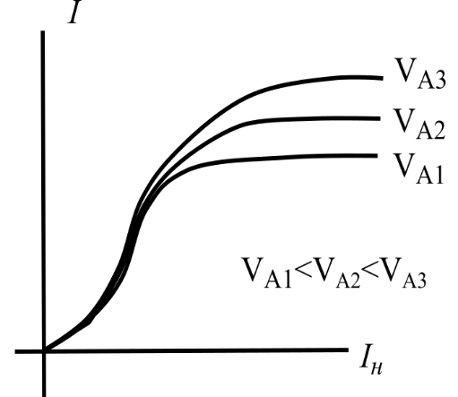
Рис. 6. Эмиссионная характеристика диода V_{A1} ˂ V_{A2} ˂ V_{A3}

2.3.Применения диодов

Двухэлектродные лампы, использующие термоэлектронную эмиссию, выполняют главным образом следующие функции:
- Выпрямление тока, т.е. преобразование переменного тока различной частоты в постоянный ток для питания аппаратуры.
- Детектирование (демодуляция) амплитудно-модулированных колебаний высокой частоты, а также в области дециметровых и сантиметровых волн.
- Преобразование тепловой энергии в электрическую.
- Газоразрядные шумовые диоды являются идеальным недорогим источником калиброванной мощности для радиолокационных и связных СВЧ-приемников, а также для аппаратуры, где необходима равномерная СВЧ-мощность в широком диапазоне частот. Предназначены как генерации шумов, так и для измерения шума приемников.
Применение диода для выпрямления тока и детектирования основаны на асимметрии его вольтамперной характеристики. Применение диода для преобразования тепловой энергии в электрическую основано на том, что анодный ток не равен нулю при отрицательных потенциалах коллектора.

- ИЗГОТОВЛЕНИЕ ДИОДА

Студентам предоставляется возможность самостоятельно изготовить термоэлектронный диод. Термоэлектронный диод является вакуумным прибором.
Степень удовлетворения эмиссионных характеристик прибора вышеописанным теоретическим зависимостям определяется точностью и качеством сборки диода.

3.1. Материалы и детали

Диод состоит из следующих частей: анода, катода и траверс, смонтированных на металлостеклянной ножке.
Катод изготавливается из вольфрамовой проволоки обычно диаметром 0.15 мм, предварительно отожженной в вакууме при температуре 1300 К.
Работа выхода вольфрама $φ≤4.5 эВ$; удельное электрическое сопротивление $ρ= 6.4*{10}^{-6}Ом·см$ при t = 0 °С; коэффициент температурной зависимости электрического сопротивления $α= 9.29·{10}^{-3} К^{-1}$.
Анод изготавливается из листового никеля толщиной 0.1–0.2 мм.
Траверсы изготовляются из никелевой проволоки диаметром 0.8–1.5 мм.
Работа выхода никеля φ = 4,5 эВ; удельное электрическое сопротивление $ρ = 4.89*{10}^{-6}Ом·см$ при t = 0 °С; коэффициент температурной̆ зависимости электрического сопротивления $α=5,1·{10}^{-3} К^{-1}.$
Ножка используется готовая промышленная – металлостеклянная.

  - Сборка диода

Для сборки диода студенту предоставляется набор материалов и деталей̆, комплект необходимых инструментов. Монтаж производится при помощи установки электроконтактной сварки. Кроме того, в лаборатории имеется макет, на котором показаны заготовки деталей̆, отдельные узлы конструкции, порядок сборки диода и готовый̆ диод.

3.2.1. Изготовление анода
Для изготовления анода берется лист никеля. На листе никеля делается разметка 30 мм на 40 мм. Ножницами вырезается заготовка. Для придания большей̆ жесткости анода на никелевой заготовке, при помощи шила, проводятся канавки, как показано на рис. 7. Далее заготовка плотно наматывается на оправку. На сварной шов необходимо оставить 1–2 мм, лишнее отрезать. Точечной электросваркой проваривается шов.

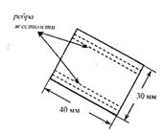

Рис. 7. Заготовка для изготовления анода

При проварке шва после каждой̆ точки поворачивайте анод на оправке, в противном случае анод будет трудно снять с оправки, т.к. анод может привариться к оправке.

3.2.2. Монтаж анода на ножку

Анод крепится на ножку при помощи траверс. Для их изготовления необходимо подготовить два отрезка никелевой̆ проволоки длиной по 40 мм. Проволока расплющивается, зачищается надфилем и профилируется согласно рис. 8. Траверсы привариваются к аноду на оправке (см. рис. 9), после проварки каждой точки анод необходимо проворачивать на оправке.
Далее анод монтируется на ножку согласно рис. 10. Для этого необходимо предварительно очистить выводы ножки от окисла при помощи надфиля: два вывода для траверс анода и два вывода для траверс катода. Зачистку необходимо проводить с обеих сторон ножки: со стороны монтажа и с противоположной стороны. Следите за правильностью цоколевки ножки (см. рис. 11).

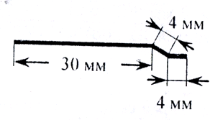 | 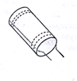
Рис. 8. Траверса анода | Рис.9. Крепление траверс на анод
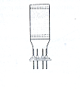 | 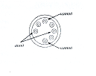
Рис. 10. Посадка анода на ножку | Рис.11. Цоколевка ножки.  Вид со стороны монтажа
    - Подготовка крепления катода

Основная тонкость работы по сборке диода заключается в монтаже катода. От качества выполнения этого этапа будут зависеть эмиссионные характеристики диода.
Для изготовления крепления катода необходимы: никелевая проволока длиной 80 мм и две полоски листового никеля размерами 2 мм на 20 мм и 2 мм на 10 мм. Для изготовления самого катода понадобится отрезок вольфрамовой проволоки длиной 50 мм.
Сначала изготавливается натягивающая траверса. Для этого отрезку никелевой проволоки придаётся форма, показанная на рис. 12 (излишки проволоки отрезаются). Затем необходимо расплющить проволоку в плоскости изгибов, это придаст ей большую жесткость.
Подготавливаются два крепления катода – две полоски листового никеля: одна размером 2 мм на 10 мм, другая – 2 мм на 20 мм. При помощи надфиля необходимо закруглить острые кромки, образующиеся при отрезании полосок.
Затем на конце натягивающей траверсы приваривается первое крепление катода (полоска размером 2 мм на 20 мм), как показано на рис.е 13. Далее траверса приваривается на соответствующий вывод ножки (см. рис. 11 и 15).

    - Монтаж катода

Сначала подготавливается катод, для этого отрезок вольфрамовой проволоки тщательно распрямляется. Затем катод закрепляется во втором креплении (полоска размером 2 мм на 20 мм). Полоска сгибается пополам и внутрь вкладывается вольфрамовая проволока. Затем катод заваривается в креплении, как показано на рис. 14 (предварительно необходимо уменьшить мощность сварки).
Далее крепление вместе с катодом приваривается на соответствующий вывод ножки. Необходимо следить за тем, чтобы катод находился по центру анодного цилиндра (см. рис. 15).
Финальная часть сборки диода заключается в натягивании и фиксации катода. Для этого свободный конец катода вкладывается в согнутое крепление на натягивающей траверсе. Затем катод натягивается (для этого слегка подогните натягивающую траверсу) и производится приварка катода к креплению (приварка производится при пониженной мощности сварки). Излишки вольфрамовой проволоки отрезаются.
Затем производится проверка соосности анода и катода. При необходимости катод дополнительно центрируется относительно цилиндра.
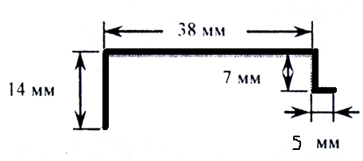 | 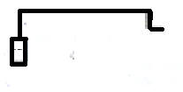
Рис. 12. Натягивающая траверса катода | Рис. 13. Крепление катода на натягивающей траверсе
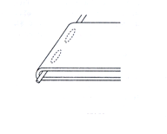 | 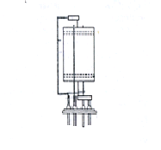
Рис. 14.Схема заварки катода в крепление | Рис. 15. Вид диода в сборе

После окончания монтажа необходимо проверить наличие электрического контакта между двумя выводами катода и убедиться в том, что катод не имеет электрического контакта с анодом.
Затем необходимо произвести замеры готового диода и сделать в лабораторном журнале чертеж диода с указанием геометрических размеров анода и катода, в том числе указать толщину материала анода и диаметр катодной проволоки.

4.ИЗМЕРЕНИЕ ХАРАКТЕРИСТИК ДИОДА

Перед началом измерений следует записать в лабораторный журнал погрешности измерительных приборов.
Для измерений диод устанавливается в вакуумную камеру лабораторной вакуумной установки (установка диода в камеру производится преподавателем). Затем производится откачка вакуумной камеры до высокого давления (не хуже 10⁻⁵–10⁻⁶ Торр). Необходимо записать давление в камере перед началом прогрева.

4.1. Прогрев катоДОВ

Собрать измерительную схему в соответствии с рис. 16. Записать в лабораторном журнале давление в вакуумной камере. 1 – исследуемый диод, 2 – регулируемый источник тока накала, 3 – вольтметр, 4 – регулируемый источник напряжения, 5 – амперметр.
С использованием вольтметра 3 измерить зависимость напряжения накала катода от тока накала. Измерение производить, постепенно повышая ток накала на источнике тока 2. Одновременно с измерениями происходит прогрев катода.
Следует отметить, что сопротивление вольфрамовой нити накала меняется в процессе прогрева, поэтому при резком изменении напряжения накала ток может устанавливаться не мгновенно. Перед считыванием показаний следует дождаться, пока прекратится систематическое изменение тока накала.
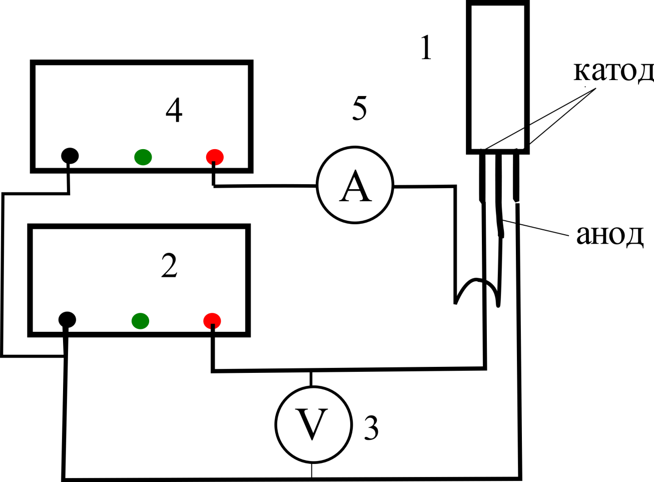
Рис. 16. Электрическая схема для измерений характеристик диода
Результаты измерений записываются в лабораторный журнал либо в специальный листок выполнения работы.
Максимальный ток накала I_{H max} в процессе измерений не должен превышать значения 3–3,5 А.
При достижении значения тока накала значения 2,0–2,2 А дальнейшие измерения нужно проводить с проверкой анодного тока. Для этого после того как напряжение накала перестанет изменяться, включается источник напряжения на аноде 4, на нем на некоторое время задается напряжения 150 V и измеряется ток анода с использованием амперметра 5, затем напряжение на аноде убирают и продолжают прогрев катода. Целью данной операции является определение значения тока накала, при котором ток анода достигает значения 10 мкА. Именно с этого значения необходимо начинать измерения серии вольтамперных характеристик.
При измерении вольтамперных характеристик напряжение на источнике 4 изменяется в диапазоне от 1 до 150 В. Анодный ток измеряют с помощью амперметра. Анодные напряжения и анодный ток заносятся в таблицу. Необходимо снять не менее 8 вольтамперных характеристик, различающихся величиной тока накала с шагом 0.1 А.
Непосредственно перед началом измерения каждой характеристики необходимо дождаться установления температуры катода и записать значения тока и напряжения накала.
После окончания измерений выключить источники питания, вольтметры и амперметры. Остановить откачку вакуумной камеры.
Получить у преподавателя отметку о выполнении лабораторной работы.

Требования к отчету

Отчет о выполнении лабораторной работы готовится каждым студентом самостоятельно, вне зависимости от того, выполнялась ли лабораторная работа в подгруппе или индивидуально.
Отчет оформляется в лабораторном журнале, в котором содержатся результаты всех измерений, в том числе неуспешных. В лабораторном журнале должна стоять отметка преподавателя о выполнении работы. Студенты, не имеющие лабораторного журнала, к выполнению и сдаче лабораторной работы не допускаются.
В отчет включаются следующие графические материалы:
- График зависимости тока накала от напряжения накала.
- График зависимости сопротивления катода от приложенной мощности.
- Три графика зависимости температуры катода от тока накала на одном листе:
- График, построенный на основании изменения сопротивления.
- График, построенный на основании расчетов с использованием уравнения энергетического баланса.
- График, построенный на основании расчётов с использованием уравнения Ричардсона–Дэшмана.
- График зависимости анодного тока от анодного напряжения при различных значениях тока накала I_{H} в координатах lg(I_{A}) от lg(V_{A}). Показать прямую линию, отвечающую аппроксимации начального участка графика уравнением вида I_{A}=g$V_{A}^{3/2}$. Определить величину g – первеанс диода и сравнить полученное значение с расчетным. Расчет производится на основании данных о геометрии диода. Вычислить величину удельного заряда электрона e_{a}/m. Вычислить КПД диода для каждого значения тока накала.
- График зависимости анодного тока от тока накала при различных значениях напряжения на аноде V_{A} в координатах lg(I_{A}) от I_{H}.
Все графические материалы должны быть оформлены на бумаге с миллиметровой сеткой либо распечатаны на принтере. На каждом графике должно быть его название, оси координат, название величин, отложенных по соответствующим осям координат, и единицы их измерений, сетка значений по каждой из осей. Размер одного графика не должен превышать 210 мм на 150 мм. Подписи должны быть выполнены разборчиво и без исправлений. Размер шрифта выбирается пропорционально размеру графика, но не должен быть менее чем 6 мм.

ФОРМА ОТЧЕТА О ПРОДЕЛАННОЙ ЛАБОРАТОРНОЙ РАБОТЕ

Отчет о проделанной работе должен содержать следующие пункты:
- Название лабораторной работы.
- Цель работы.
- Схему и описание экспериментальной установки.
- Порядок выполнения работы.
- Полученные результаты, графики, расчеты.
- Вывод (обобщение полученных теоретических знаний и практических навыков).

КОНТРОЛЬНЫЕ ВОПРОСЫ

- Верно ли утверждение, что формула Ричардсона–Дэшмана дает величину плотности электрического тока в вакуумном термоэмиссионном диоде?

- Какой вид должна иметь ВАХ вакуумного термоэлектронного диода, если считать, что объемный заряд в межэлектродном промежутке отсутствует? Если учесть объемный заряд?

- Как будут изменяться ВАХ вакуумного термоэмиссионного диода при уменьшении температуры катода, если считать, что объемный заряд в межэлектродном промежутке отсутствует?

- Как будут изменяться с учетом объемного заряда ВАХ вакуумного термоэмиссионного диода при уменьшении температуры катода?

- Как известно, ВАХ термоэмиссионного диода в режиме ограничения тока пространственным зарядом приближенно описывается законом «3/2» Чайльда–Ленгмюра. На каком участке степенная кривая Чайльда–Ленгмюра дает наилучшую аппроксимацию?

- Зависит ли ток насыщения термоэлектронной эмиссии от приложенного анодного напряжения?

- Изобразить качественно семейство ВАХ термоэмиссионного диода для различных значений температуры катода.

- Вакуумный термоэмиссионный диод работает в режиме ТОПЗ (тока, ограниченного пространственным зарядом) при положительном напряжении на аноде.
- Как нужно изменить анодное напряжение, чтобы перевести диод в режим насыщения?
- Как нужно изменить температуру катода, чтобы перевести диод в режим насыщения?
Ответы иллюстрировать графически.

- Вакуумный термоэмиссионный диод работает в режиме насыщения при положительном напряжении при положительном напряжении на аноде.
- Как нужно изменить анодное напряжение, чтобы перевести диод в режим ТОПЗ?
- Как нужно изменить температуру катода, чтобы перевести диод в режим ТОПЗ?
Ответы иллюстрировать графически.

- Вакуумный термоэмиссионный диод работает в режиме ТОПЗ (тока, ограниченного пространственным зарядом) при положительном напряжении на аноде. Как нужно изменить расстояние между анодом и катодом, чтобы перевести диод в режим насыщения?
Ответ иллюстрировать графически.

- Вакуумный термоэмиссионный диод работает в режиме насыщения при положительном напряжении на аноде. Как нужно изменить расстояние между анодом и катодом, чтобы перевести диод в режим ТОПЗ?
Ответ иллюстрировать графически.

- На рис. 5 изображена ВАХ вакуумного термоэмиссионного диода, снятая при постоянной температуре катода. Из рис. 5 видно, как различные участки представленной ВАХ описывают различные режимы работы диода:
- режим тока насыщения;
- режим ТОПЗ;
- режим запирающего анодного напряжения.
- Изобразить качественно распределения электрического потенциала в промежутке катод-анод для точек: 1, 2, 3, 4 на ВАХ.
- Изобразить качественно зависимость потенциальной энергии электрона от пространственной координаты в промежутке катод-анод для точек: 1, 2, 3, 4 на ВАХ.

- Имеется вакуумный термоэмиссионный диод. Изобразить график функции I_{A} = f(I_{нас}) при постоянном положительном напряжении на аноде, где I_{нас} –ток насыщения термоэлектронного катода; I_{A} – анодный ток.

Литература

- Батурин А.С., Кириченко Л.А., Коновалов Н.Д. и др. / под редакцией Е.П. Шешина. Эмиссионная электроника в примерах и задачах : учебное пособие. Москва : МФТИ, 2002. 139 с.
- Добрецов Л.М., Гомоюнова М.В. Эмиссионная электроника. Москва : Наука, 1966. 564 с.

